**Instalación y Configuración de React Native en windows**

1. dirección pasos q se debe haces

[**https://reactnative.dev/docs/environment-setup**](https://reactnative.dev/docs/environment-setup)

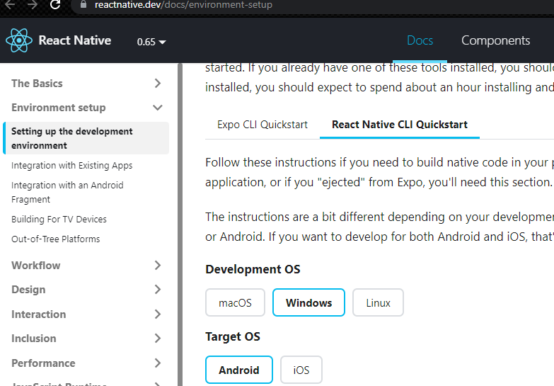

**De aquí para adelante me guie de este video**

https://www.youtube.com/watch?v=FT4QyQADxgY

**Instalacion de Node**

1. Verificar si tenemos instalado Node en powershell escribir node -v

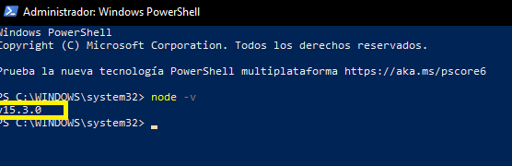

1. Si no instalamos https://nodejs.org/en/

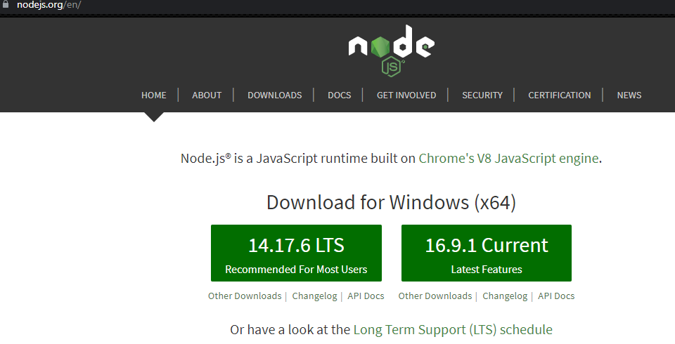

**Instalacion de Chocolatey**

1. Abrir **PowerShell** como administrador

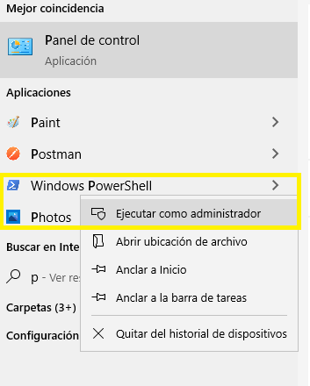

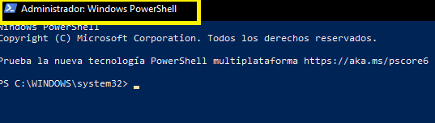

1. ir a rutahttps://chocolatey.org/install
2. Ejecutar en el Power Shell como administrador el siguente comando

Get-ExecutionPolicy

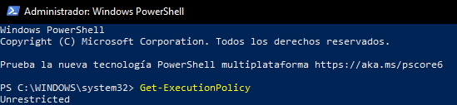

**Unrestricted:** permite ejecutar cualquier script o archivo de configuración, esté firmado o no. Muestra advertencia al usuario

Eso sale por q hice esto antes para poder ejecutar script en el powershell

Ejecutar windows + R --> gpedit.msc

-ir a Plantillas administrativas> Componentes de Windows> Windows PowerShell>

-Seleccionar Activar la ejecución de scripts, click derecho, editar

-Seleccionar Habilitada y Permitir todos los scripts, Aplicar

-Con eso ya debería poder ejecutar scripts el powershell

Asi debe quedar

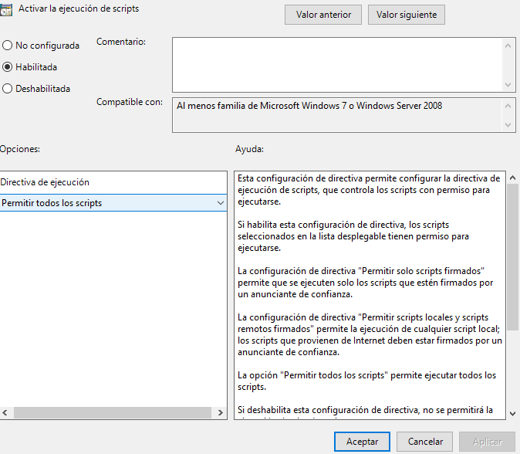

1. Caso contrario si al ejecutar **Get-ExecutionPolicy** sale **Restricted** entoncesejecutas esto **Set-ExecutionPolicy AllSigned** o esto si saleotra cosa q no sea Restricted ni Unrestricted **Set-ExecutionPolicy Bypass -Scope Process.**
2. Por ultimo ejecutas para intalar chocolatey Set-ExecutionPolicy Bypass -Scope Process -Force; [System.Net.ServicePointManager]::SecurityProtocol = [System.Net.ServicePointManager]::SecurityProtocol -bor 3072; iex ((New-Object System.Net.WebClient).DownloadString('https://community.chocolatey.org/install.ps1'))

Se guardar en esta ruta C:\ProgramData\chocolatey

1. Verificar si se instaló chocolatey en powershell escribimos choco

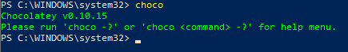

**Ejecutamos**

1. Ejecutamos en el powerShell como administrador

choco install -y nodejs.install openjdk8

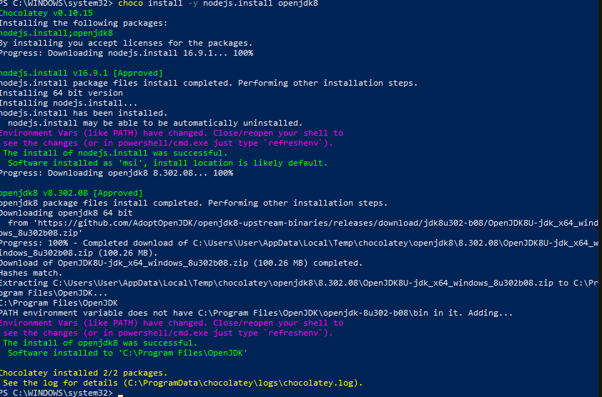

**De aquí para adelante me guie de este video**

**https://www.youtube.com/watch?v=t-iKceOBy6A**

**Instalacion del jdk 8**

1. Buscar en Google java development kit 8

<https://www.oracle.com/java/technologies/downloads/#java8-windows>

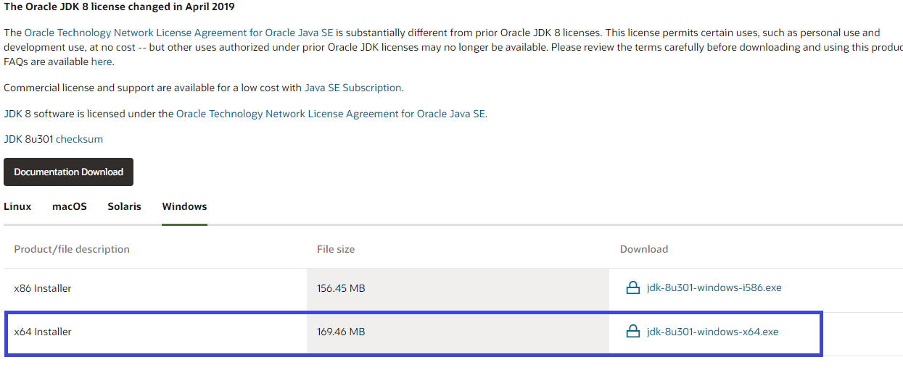

1. Para descargar tuve q crear un cuenta Oracle

Cuenta Oracle

[George_soft_01@hotmail.com](mailto:George_soft_01@hotmail.com)

Georgeonpalgo01* // la contraseña es tal como se ve con letra mayuscula en el primera caracter

**Instalar el SDK de Android**

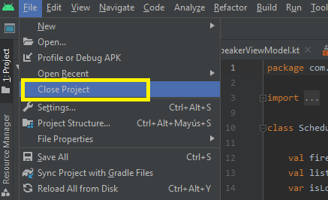

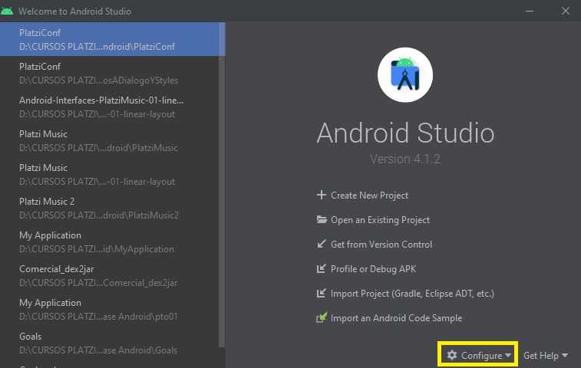

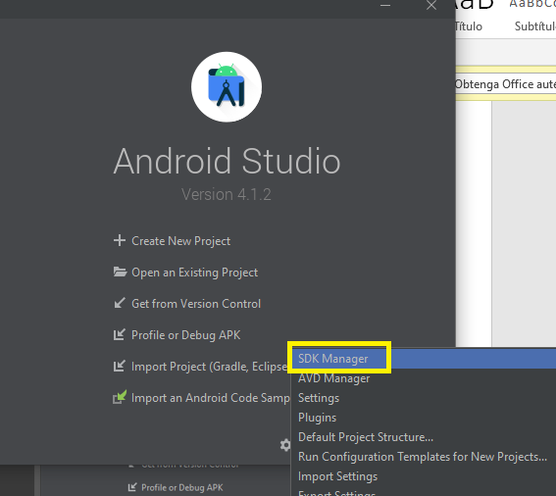

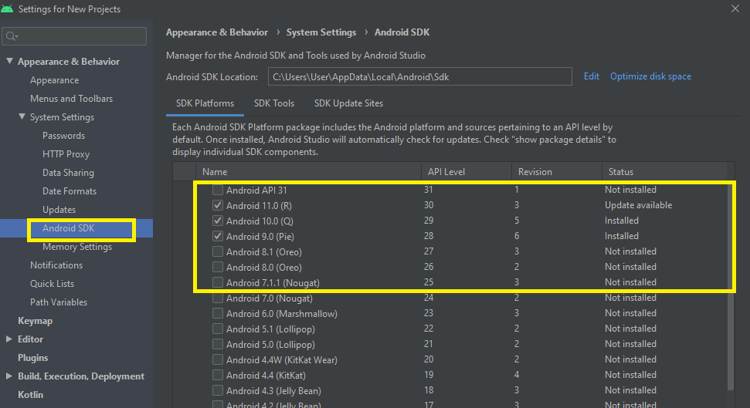

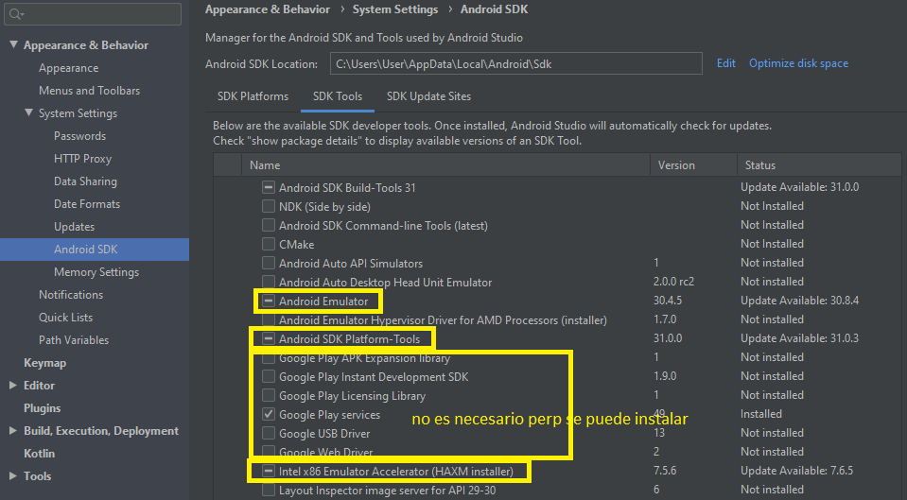

**Configurar la variable de entorno ANDROID_HOME**

1. Para encontrar la ruta de sdk pasos

C:\Users\User\AppData\Local\Android\Sdk





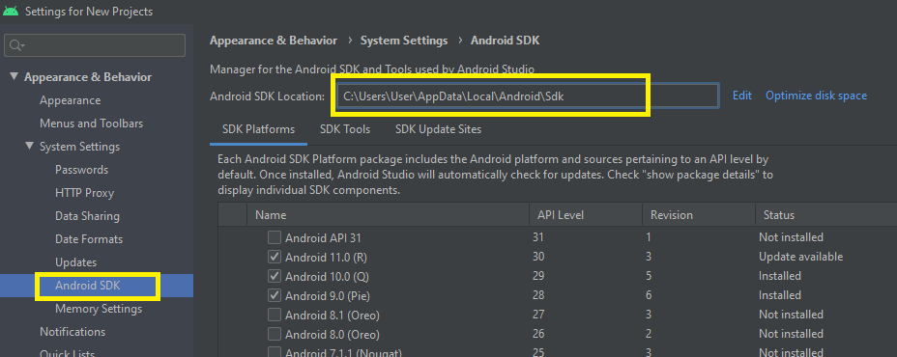

1. Una vez copiado la ruta ir a

ANDROID_HOME

C:\Users\User\AppData\Local\Android\Sdk

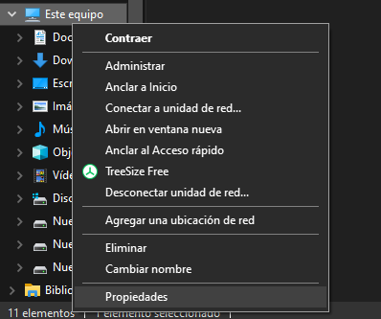

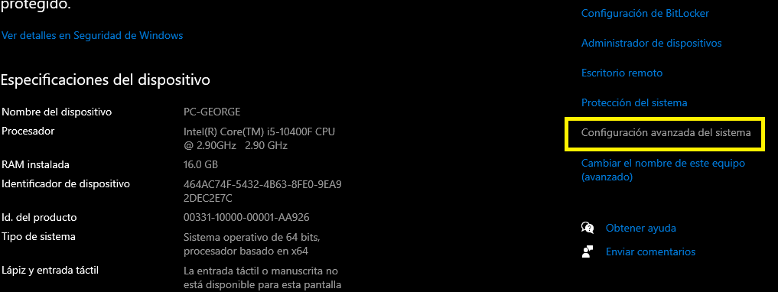

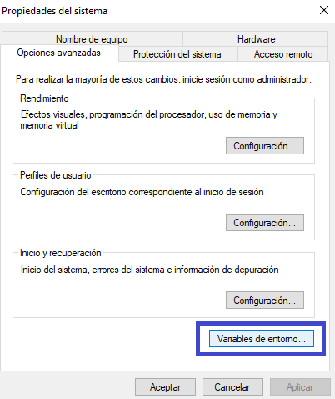

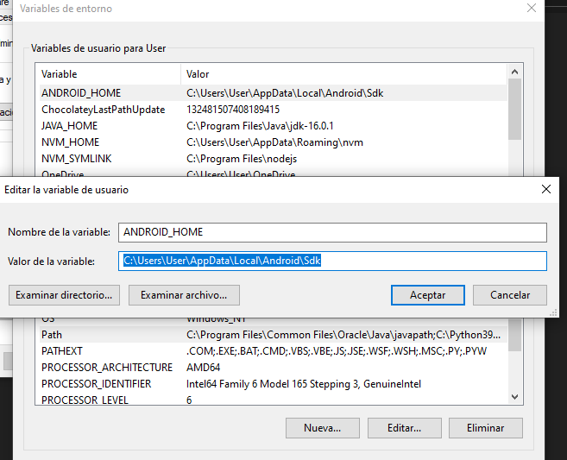

**Configurar la variable de entorno JAVA_HOME**

1. Ir a la ruta C:\Program Files\Java\jdk1.8.0_301
2. El mismo pasa del anterior

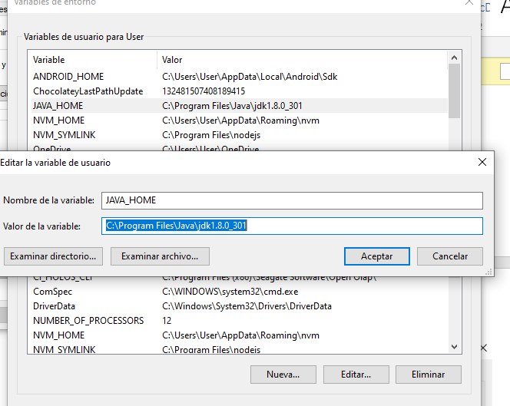

**Agregar en Variables de Sistemas en Path**

1. Primero

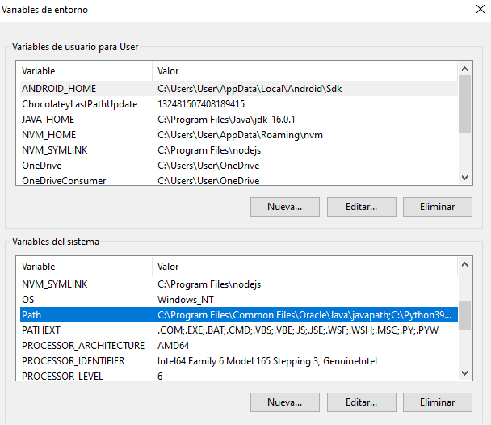

1. copiar la ruta jdk pero con la carpeta bin C:\Program Files\Java\jdk1.8.0_301\bin

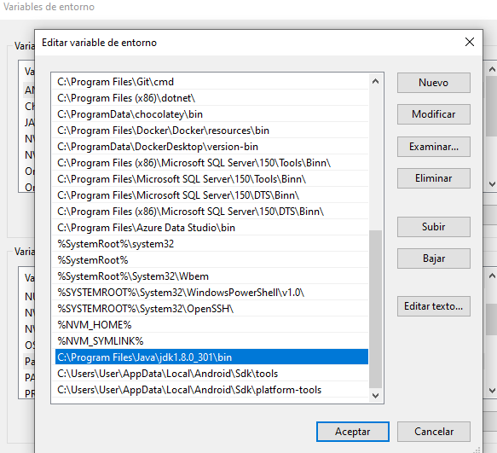

1. y por ultimo agregamos la ruta sdk pero con la carperta tools C:\Users\User\AppData\Local\Android\Sdk\tools y con la carperta platform-tools C:\Users\User\AppData\Local\Android\Sdk\platform-tools

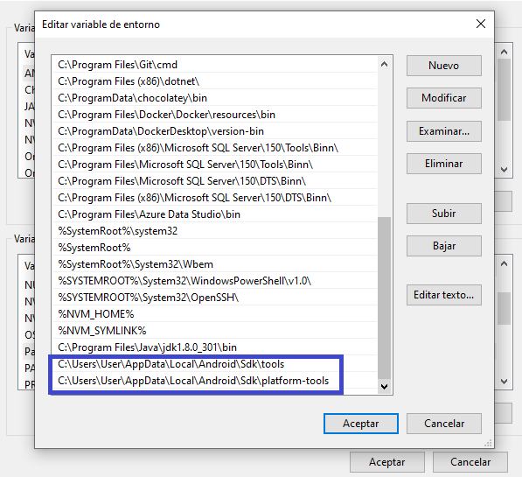

**Crear Proyecto**

1. Comando

npx react-native init cryptoTracker

1. Para abrir el Proyecto con visual code mediante comando

Vas a la carpeta Cd cryptoTracker

Y luego ejecutas code .

**Ejecutar el proyecto**

1. Primero vamos a Android studio ejecutamos un enmulador

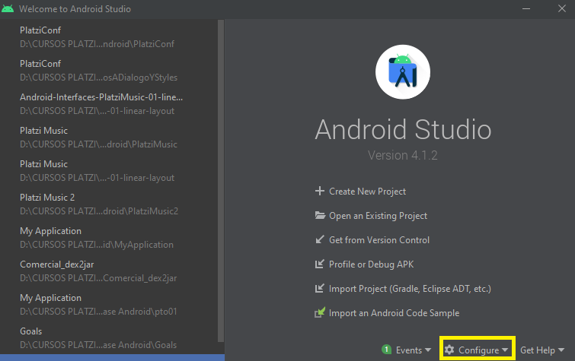

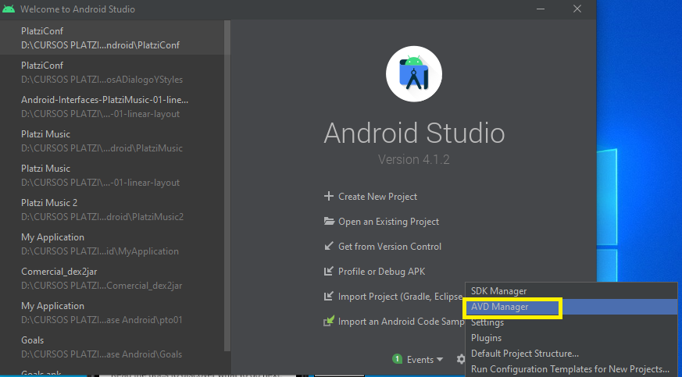

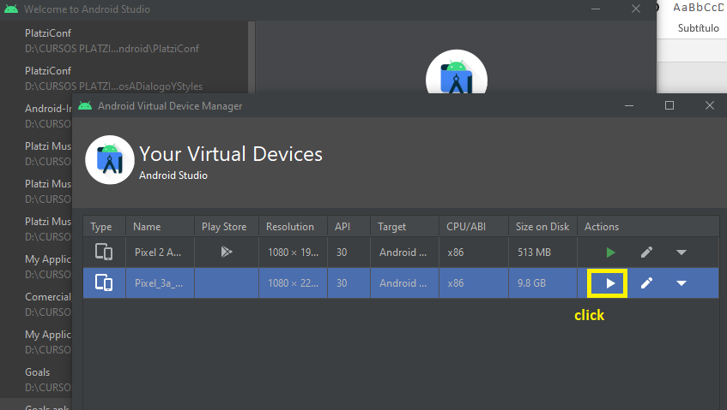

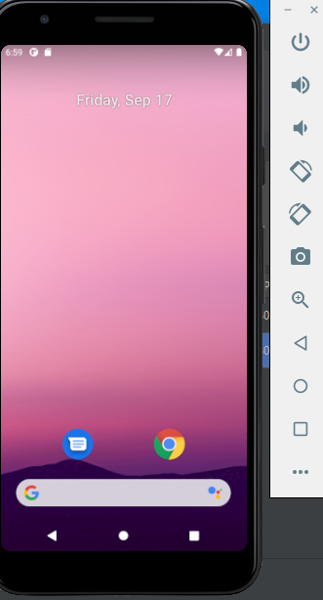

1. Ejecutamos los comandos en un terminal

npx react-native start y en otro terminal npm run android

**Instalacion de dependencias**

1. comando

npm install @react-navigation/native @react-navigation/stack

npm install react-native-reanimated react-native-gesture-handler react-native-screens react-native-safe-area-context @react-native-community/masked-view

**Creando Carpetas**

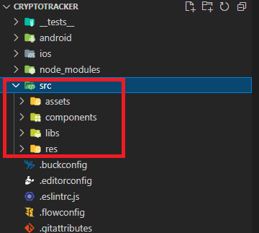

Me quede en la pantalla 7

**Para depurar**

Estando en la pantalla del enmulador presionar " ctrl + m "

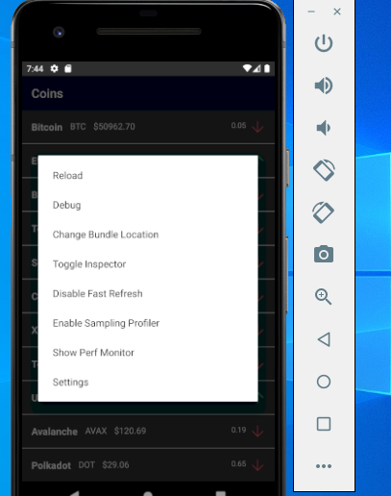

Seleccionamos debug va aparecer esta pantalla

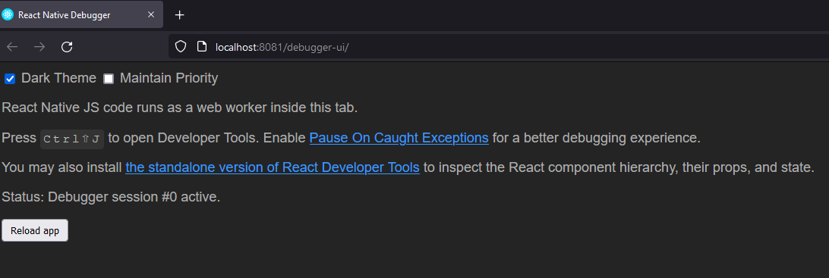

Podemos inspeccionar ver lo q pasa en la consola del navegador

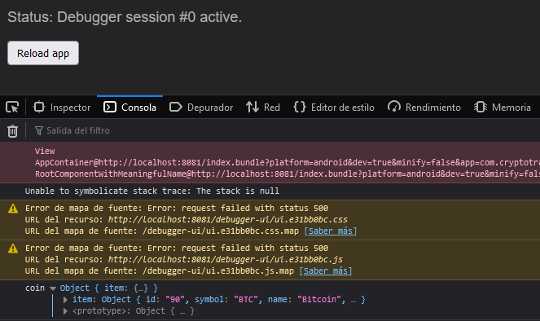

**Diseñando la Lista**

Dando estilo e imagen a la lista

import React from 'react';

import {View,Text,Image,StyleSheet} from 'react-native';

import Colors from '../../res/colors';

const CoinsItem = ({ item }) => {

getImgArrow = () =>{

if(item.percent_change_1h > 0){

return require("../../assets/arrow_down.png");

}else{

return require("../../assets/arrow_up.png");

}

}

return (

<View style={styles.container} >

<View style={styles.row}>

<Text style={styles.symbolText}>{item.name}</Text>

<Text style={styles.nameText}>{item.symbol}</Text>

<Text style={styles.priceText} >{`$${item.price_usd}`}</Text>

</View>

<View style={styles.row} >

<Text style={styles.percentText}>{item.percent_change_1h}</Text>

<Image

style={styles.imgIcon}

source={this.getImgArrow()}

/>

</View>

</View>

);

}

const styles = StyleSheet.create({

container:{

flexDirection:"row",

justifyContent:"space-between",

padding: 16,

borderBottomColor:Colors.zircon,

borderBottomWidth:1,

},

row:{

flexDirection:"row"

},

symbolText:{

color:"#fff",

fontWeight:"bold",

fontSize:16,

marginRight:12

},

nameText:{

color:"#fff",

fontSize:14,

marginRight:12

},

priceText:{

color:"#fff",

fontSize:14

},

percentText:{

color:"#fff",

fontSize:12,

marginRight:8

},

imgIcon:{

width:22,

height:22

}

});

export default CoinsItem;

